映画
上映会
チェルノブイリから30年
福島から5年――
女性監督が見つめた3．11後の出産をめぐる
セルフドキュメンタリー

3.11直後に福島の原発を取材していた海南友子監督は、後日、妊娠していたことを知り、愕然とします。
お腹の赤ちゃんは無事なの？
それまで取材してきた福島の母親たちの苦しみが、そのまま自分のものになり、取材者から当事者へ、
カメラは自分自身へと向けられます。
すべてをさらけ出し、
監督が伝えたかったメッセージとは―――
子どもたちの未来について、
ともに思いを馳せる時間を共有しませんか。
当日は、監督のトークもあります。

2016年
７月２日（土）
１0：30／１3：40
（上映時間 ６９分）※開場30分前

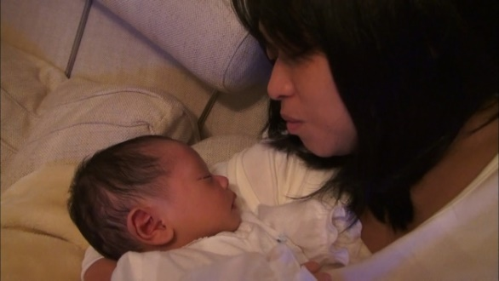

◆会場：ひの煉瓦ホール
（日野市民会館）／小ホール
● ＪＲ日野駅（5番のりば）より高幡不動駅行バス
「日野市役所」下車
● 京王線高幡不動駅（2番のりば）より日野駅行バス
「日野市役所」下車
◆チケット：５００円（ひの煉瓦ホールで販売中）
◆お申込み・お問合せ：
電話：０９０－４５３６－４６５３
メール：hughino702@gmail.com

「抱く(ハグ）」上映
海南 友子監督を迎えて
トークタイム
｢子どもたちを守りたい」上映
＜午前の部＞
10：00開場 10：30開演
＜午後の部＞
13：10開場 13：40開演

主催：日野地域協議会
共催：生活クラブ生協 まち日野
三沢コミュニティ

☆赤ちゃんをお連れのお客様のために、会場内にささやかな授乳スペースを設けています。
お気軽にご利用ください。

★同時上映／「子どもたちを守りたい～県境を超えてつながる母親たち」（26分）★

*映画「ＨＵＧ」を鑑賞した方々からのコメント＊ ※公式ＨＰより一部抜粋
まだ見ぬお腹のわが子。全力で守るから、どうか無事に生まれておいで。涙が止まらない。
命を宿すという奇跡と、311後のどうしようもない現実。
目を背け、忘れることが得意な私たちは、子どもたちの未来に何を残していくのだろう。
５年が経とうとする今こそ、日本中の私たちが観るべき映画。映し続けた監督の勇気と力に感謝します。
涙は力に変わる。 亀山ののこ／フォトグラファー／写真集「100人の母たち」著者
この映画は監督自身の個人的な体験により、外側から理解しようと試みていた事象を自分の内側に起こる 事件として表現することになる。ぼく流の言い方をするなら『他人事から自分事へ』の転換だ。そこにあるリアル…、もし放射能に怯える群像として描かれるならぼくは見なかっただろう。しかし 妊娠・出産という事態に直面して、内側から描かざるを得なくなった。まさに自分の体験そのものだから。
ぼくが環境の活動に入ったのも子どもが生まれたせいだった。生まれたばかりの無垢の命の側から見たら、この世界はどうだろうか。政治経済、左右の関係もなく守らなければならない命。何々主義なんて関係ない。ただ小さな命を守ろうとするための闘争があるだけだ。ぼく自身がこの映画を自分の内側から見入ってしまった。 田中優／環境活動家／未来事業バンク組合理事長
緊張感溢れる優れた編集で魅せる、胸をしめつける物語。
原発事故がもたらした苦しみと恐怖を、人々の感情や日々の暮らしを通じて巧みに描いた。
自身と我が子を危険にさらしながらも、冷静に悲劇を記録する監督の勇気ある決断と信念に敬意を。
イタリアドキュメンタリー映画祭審査員評

海南友子（かなともこ）監督プロフィール
1971年 東京都生まれ。日本女子大学在籍中に、是枝裕和のテレビドキュメンタリーに出演したことがきっかけで映像の世界へ。卒業後、NHKに入局。報道ディレクターとしてNHKスペシャルなどで環境問題の番組を制作。2000年に独立。
主な作品：『マルディエム 彼女の人生に起きたこと』『にがい涙の大地から』『ビューティフル アイランズ 〜気候変動 沈む島の記憶〜』『いわさきちひろ 〜27歳の旅立ち〜』など。公式ホームページはkanatomoko.jp
★同時上映／「子どもたちを守りたい～県境を超えてつながる母親たち」
福島原発事故により、関東でも放射線管理区域レベルのホットスポットと呼ばれる高い汚染地域ができました。茨城県、千葉県北西部、埼玉県南東部のエリアの親たち・市民は汚染実態を知るために、空間線量だけでなく、１０００箇所以上の土壌の測定調査を行い、被曝低減対策や健康調査の必要性を各自治体と国の関係省庁に対して要望してきました。しかしこの地域は「汚染状況重点調査地域」の指定を受けながら、「原発事故子ども被災者支援法」の支援対象にはなりませんでした。
初期のヨウ素被ばく、その後の低線量被曝にさらされながら、置き去りにされている子どもたちを守りたい。
県境を越えてつながり、実績を重ねる母親達の姿を追ったレポートです。（制作／Our Planet TV ）

